1. Задание
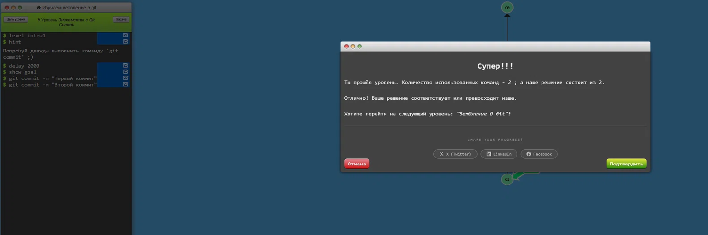Скриншот 1 — «Знакомство с Git Commit»
2. Задание
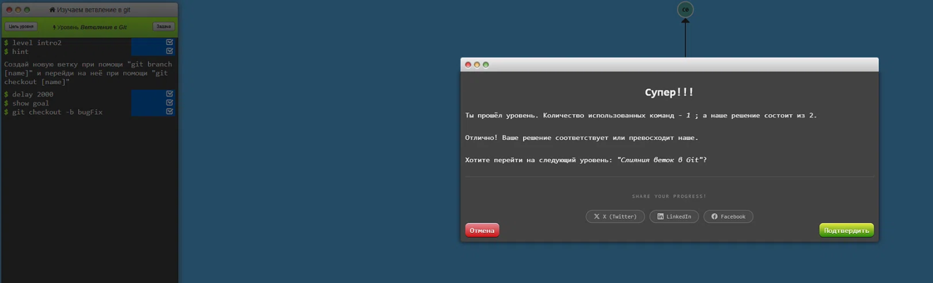Скриншот 2 — «Ветвление в Git»
3. Задание
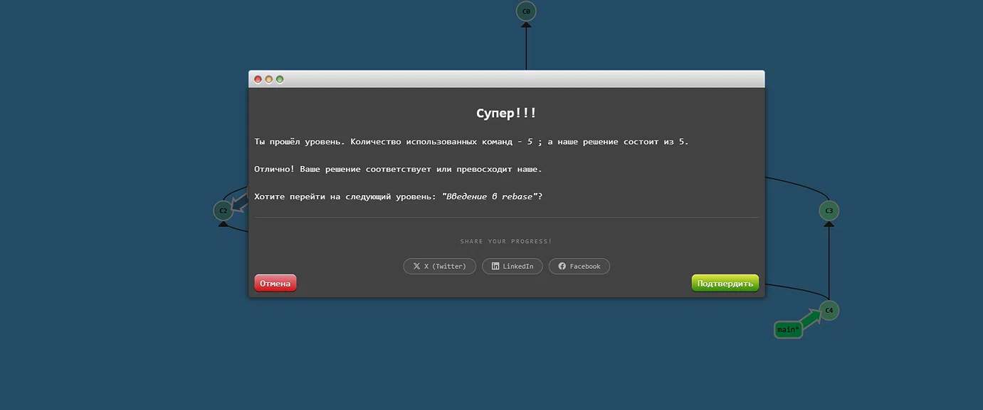Скриншот 3 — «Слияние веток в Git» (merge)

4. Задание
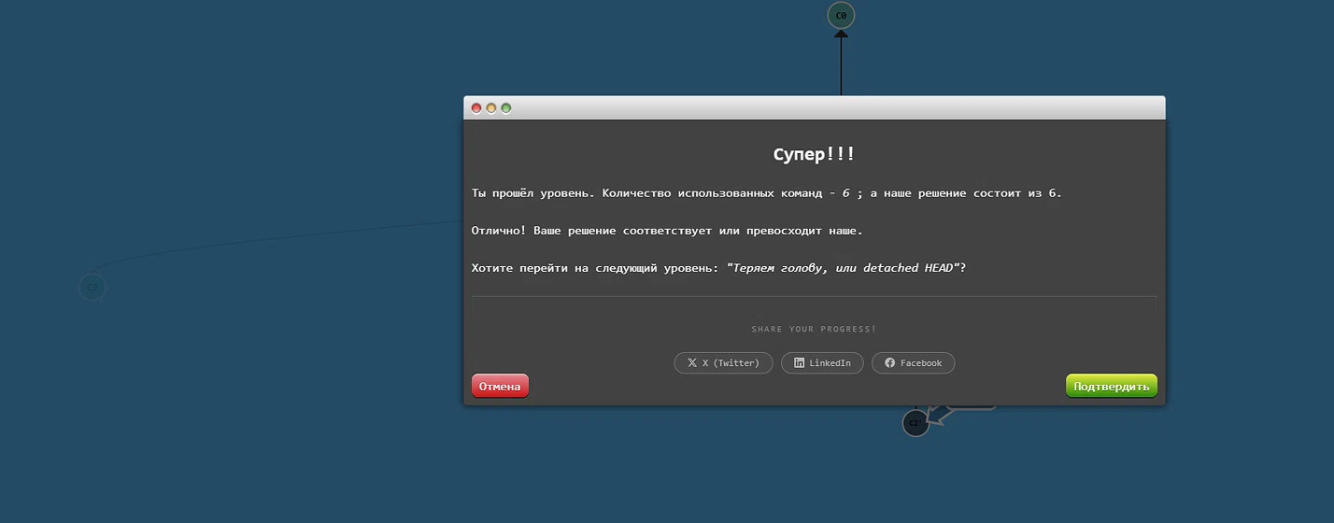Скриншот 4 — «Введение в rebase»
Выводы
В ходе лабораторной работы я познакомился с системой контроля версий Git и её основными возможностями. Научился создавать локальный репозиторий, отслеживать изменения в файлах, делать коммиты и отправлять их на удалённый сервер GitHub. Разобрался, что такое ветки, как их создавать, переключаться между ними, сливать через merge и переносить через rebase. Также изучил разницу между централизованными и распределёнными системами контроля версий и понял, что Git распределённая система, где у каждого разработчика есть полная копия проекта. Полученные навыки пригодятся при командной разработке и работе с любым проектом, требующим отслеживания изменений.

